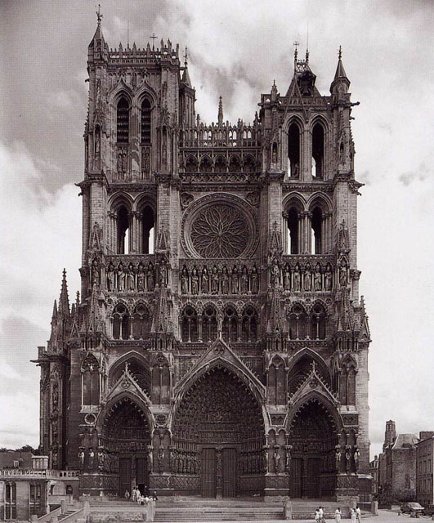

Кафедра философии (тел. 60-29-16)
предлагает курс по выбору
«МИРОВАЯ ХУДОЖЕСТВЕННАЯ КУЛЬТУРА»
Курс разработала и читает кандидат философских наук, доцент А.Ю. Клейтман.
Цель курса - сформировать у студентов представления об основных эпохах исторического развития мировой художественной культуры, проблемах преемственности и инноваций в мировой культуре, о художественном своеобразии конкретных культурно-исторических эпох, о языке, изобразительных средствах, системе символов и образности искусства, о стилеобразовании, о специфике формирования различных школ и направлений, видов и жанров в искусстве, а также о проблемах синтеза искусств и взаимопроникновения стилистических влияний; показать национальное своеобразие художественной культуры, искусства; привить понимание значимости художественной культуры как в духовном освоении мира, так и индивидуальном становлении личности.
Программа рассчитана на 36 часов аудиторных занятий, самостоятельную работу студентов. Теоретические положения курса по выбору сочетаются с аудиовизуальными иллюстративными материалами, занятия проводятся с использованием интерактивных методов.

